Task 2.2 Mis seres queridxs



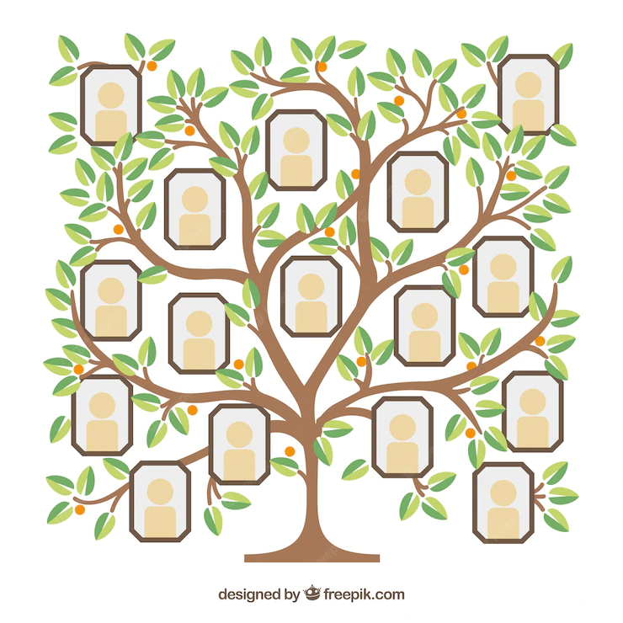

Para lxs que ya hablan español...

Biografía breve
¿Quiénes son tus seres queridxs en casa contigo? Describe quiénes son, Cuántos años tienen, y cómo son: su apariencia física, su personalidad, y sus gustos. Por ejemplo: Mi hermano vive en casa conmigo. Se llama Reese y tiene 23 años. Es alto, pelirrojo, y muy chistoso.

Para todxs

¿Cómo te sientes al completar esta tarea?
